京汉新城社区委员会学习记录
时间 | 2022年10月25日 | 地点 | 社区
主题 | 《内蒙古自治区法治宣传教育条例》
参加人员 | 社区党员及干部
主持人 | 汪洋 | 记录人 | 付建平
摘 要
为进一步推动领导干部学法用法工作，增强机关干部的法律意识、提高法律素养，2022年10月25日，京汉新城社区组织全体社区党员及干部集中学习了《内蒙古自治区法治宣传教育条例》。新修正的《条例》由内蒙古自治区十三届人民代表大会常务委员会第三十六次会议通过，已于2022年9月1日起实施。
学习过程中，大家对《条例》原文进行了逐条学习。京汉新城社区纪检委员李树程同志从《条例》出台的背景、主要内容和重大意义三个方面进行了深入浅出地讲解。李树程同志表示，我们要加强理论学习，以自觉学习为基础，学习条例、遵守条例、维护条例、宣传条例，为群众提供更优质的服务，切实提升社区干部的法制意识和履职能力，与此同时，我们要以学习贯彻《条例》为契机，推动全面从严治党向群众身边延伸，并以《条例》为标尺，用严明的纪律管党治党。
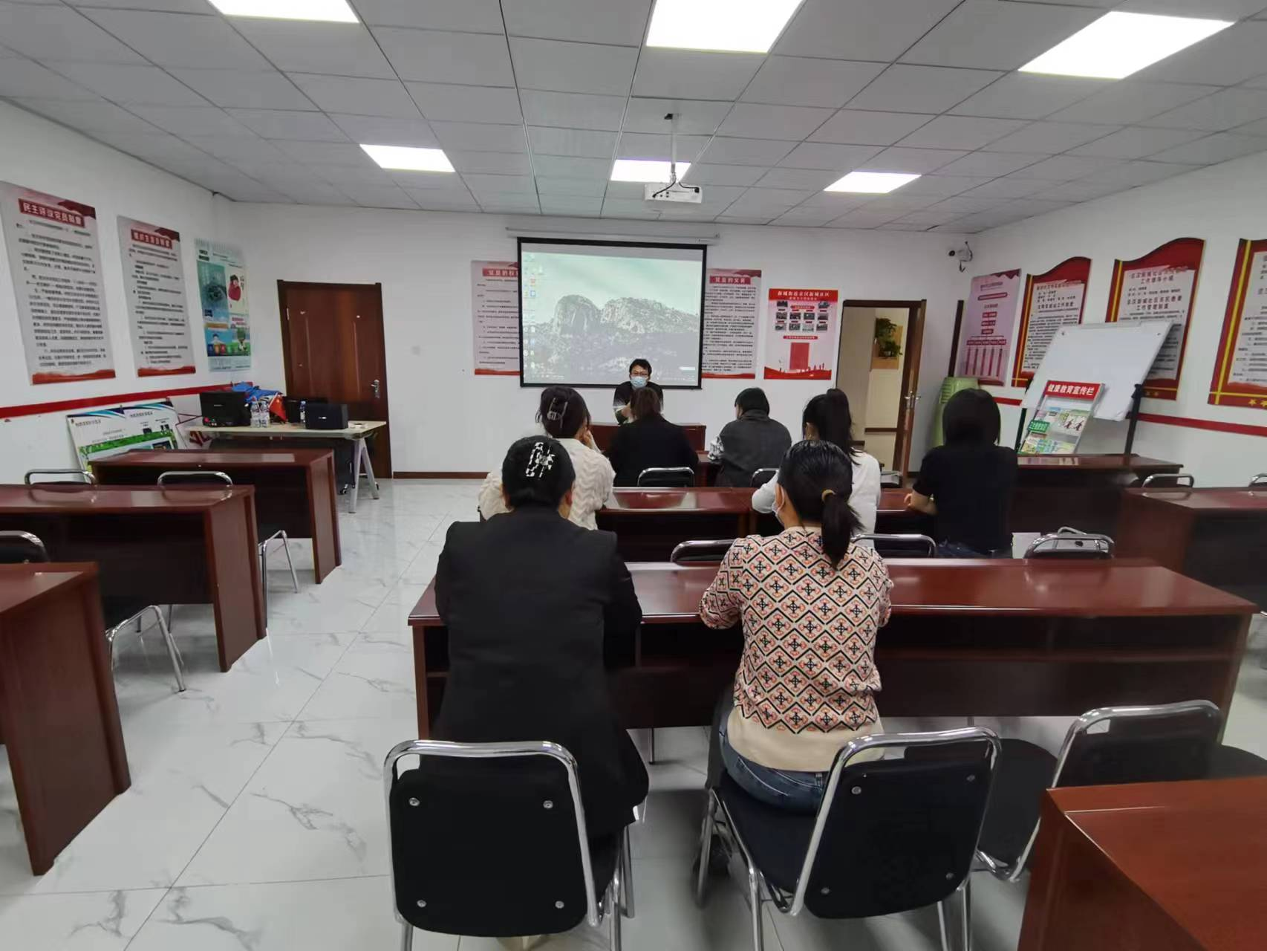
图一：大家认真学习中
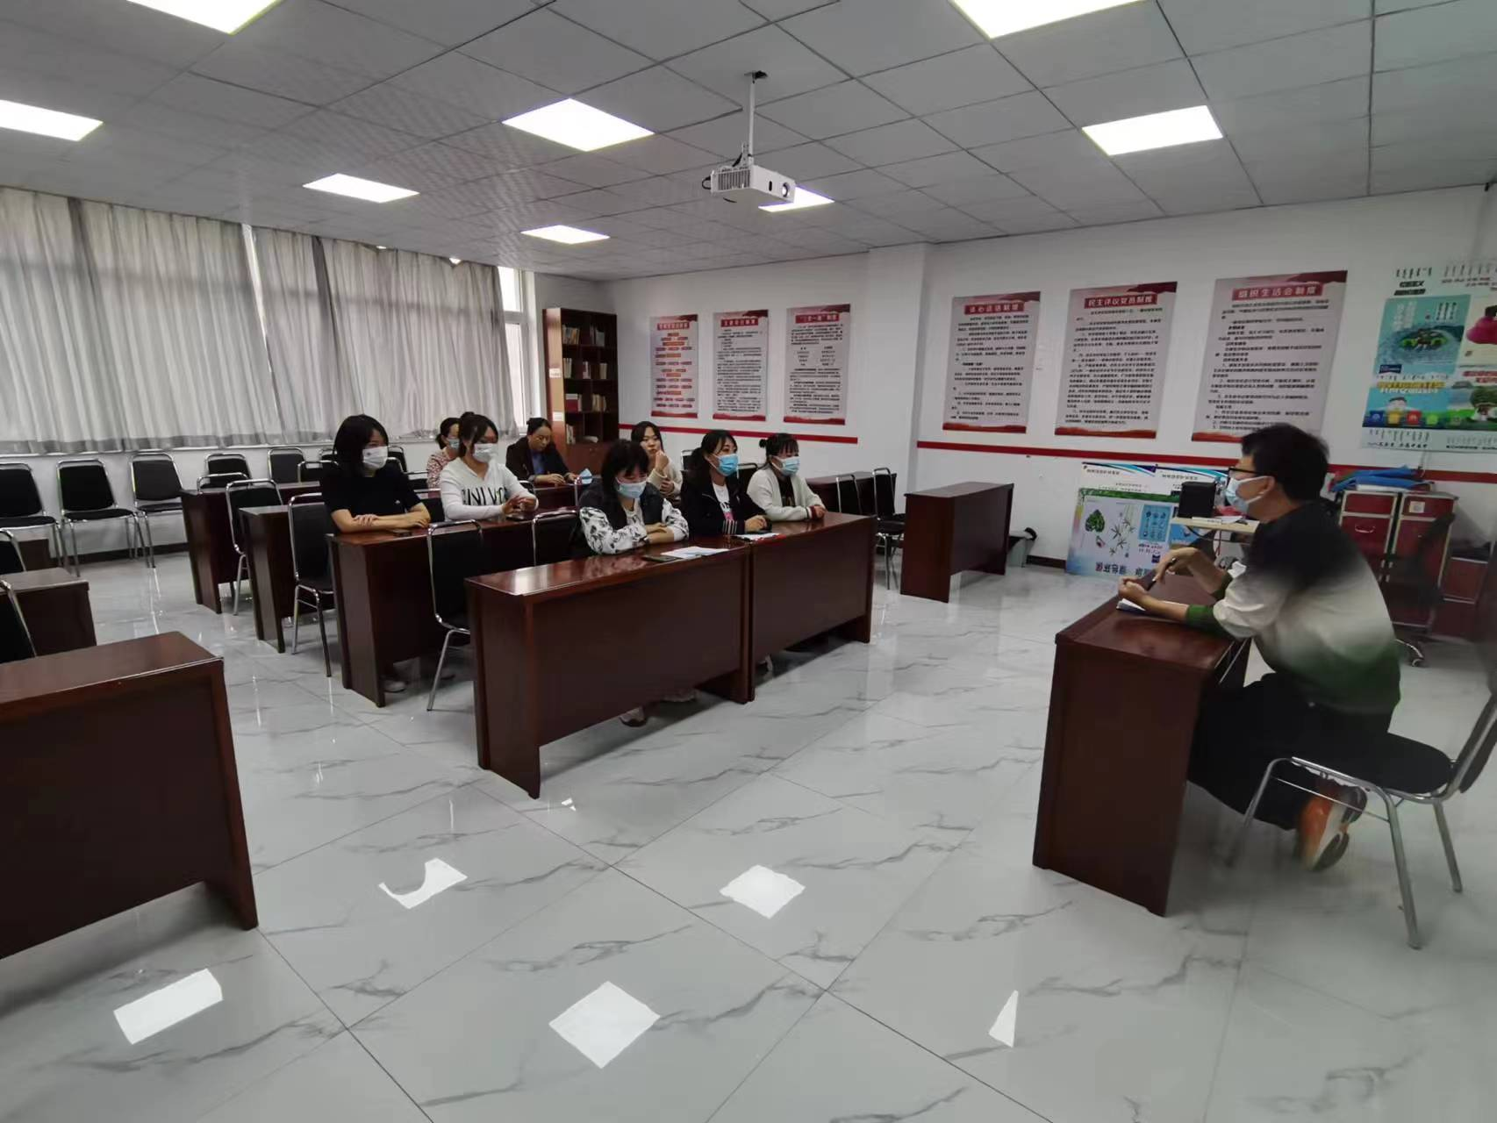
图二：大家认真学习中

